現代兔 雲湧 | 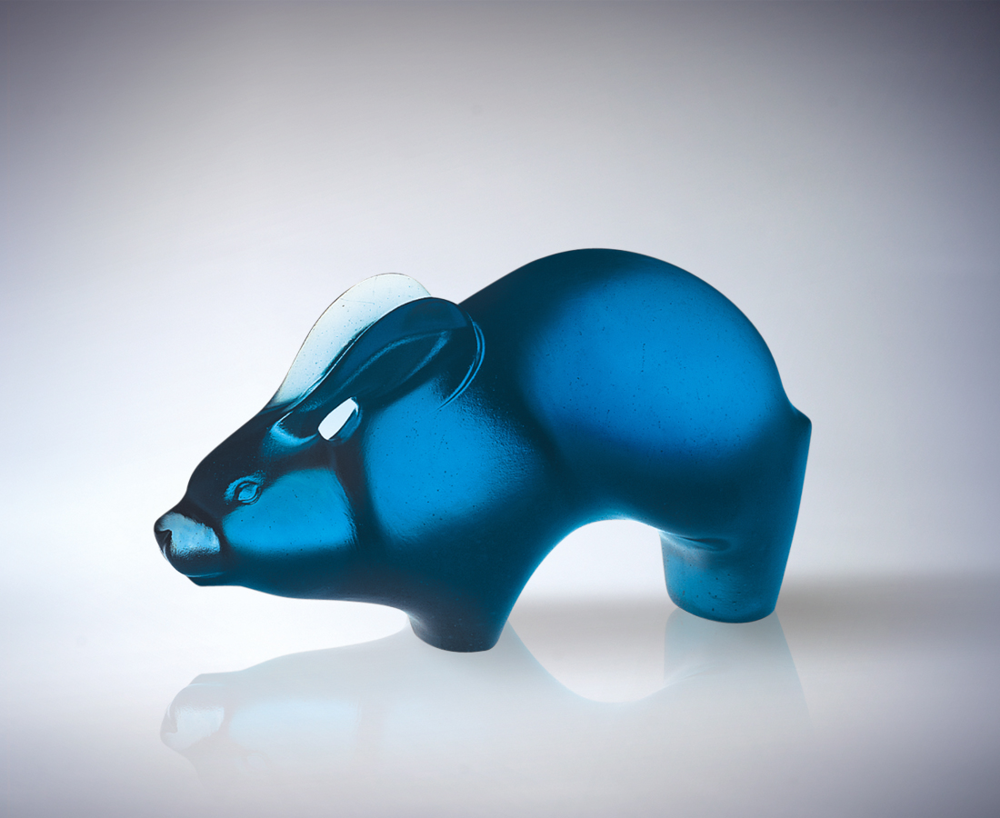
雲 蘊藏風雷雨
是天地一切驚人的勢力
蓄勢伏蟄 養精蓄銳
我們能凝聚什麼？
無限的希望 偉大的力量
是 凜冽的風
劈厲的雷
澎湃的雨
Hare: Billowing Clouds
Clouds Concealing Rain Thunder wind Startling power of heaven and earth combined Husbanding strength Nourishing energy What can we possibly gather? Boundless hope Awesome power Is Pouring rain Stinging wind Rolling thunder

編號 | 1565078 | No | 1565078
名稱 | 現代兔 雲湧 | Name | Hare: Billowing Clouds
顏色 | 藍透 | Color
尺寸 | 9.4 * 19.7 * 11 | Size | 9.4 * 19.7 * 11
重量 | 2.7 | Weight | 2.7
限量 | O | Limited Edition | O
售價 | NT$ 15600 | Price | NT$ 15600
 | RMB$ 3900 |  | RMB$ 3900

